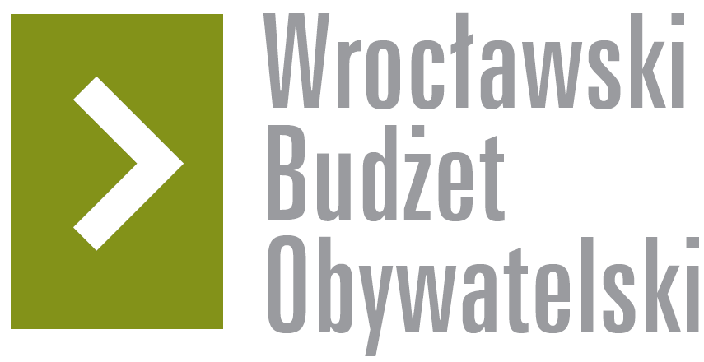

Formularz poprawkowy projektów

Wrocławskiego Budżetu Obywatelskiego 2017

1. Informacje o projekcie
- Numer projektu:
355

- Nazwa projektu: (wypełnić tylko w wypadku zmiany/doprecyzowania nazwy projektu)
Plaża na Żenikach

- Lokalizacja projektu: (wypełnić tylko w wypadku zmiany lokalizacji projektu)
- adres:
Teren przy ulicy Kardomonowej i stawie
- numer geodezyjny działki (na podstawie www.geoportal.wroclaw.pl):
Żerniki, AR_40, 8/7

2. Ustosunkowanie się do wyników weryfikacji lub opis zmian
(Lider może potwierdzić to, co otrzymał w wynikach weryfikacji lub zaproponować zmiany. Do dnia 24 sierpnia 2017 r. zostaną one zweryfikowane przez jednostki merytoryczne Urzędu Miejskiego. O wyniku weryfikacji lider zostanie powiadomiony w formie informacji o konsultacjach/głosowaniu nad projektami do WBO2017 opublikowanej w Biuletynie Informacji Publicznej.)

Na podstawie otrzymanego oszacowania kosztów podtrzymuję utrzymanie projektu w progu budżetowym do 250 000 zł. Jeżeli faktyczne koszty okażą się wyższe niż 250 000 zł wnioskuję o ograniczenie projektu do obszaru oznaczonego w miejscowym planie zagospodarowania przestrzennego obszaru ograniczonego ulicami Rumiankową i Rezedową w osiedlu Żerniki we Wrocławiu - uchwała nr XXXI/701/12 RMW z 13.09.2012 r jako ZP3 i utworzeniu na nim plaży częściowo wysypaną piaskiem. Koszt wg. nadesłanego zestawienia:
- porządkowanie terenu – 40 000,00 zł – 50 000,00 zł
- wysypanie piaskiem – 10 000,00 zł – 20 000,00 zł
Pozostałą kwotę przeznaczyć na częściowe oczyszczenie terenu oznaczonego z mpzp jako ZP1.
3. Uwagi

W przewidywanym zakresie prac, nie ma potrzeby wykonania dokumentacji projektowej.
Podany w wyniku weryfikacji projekt nr 355 dotyczy sąsiedniego obszaru i wzajemnie się uzupełniają. Wskazane jest by obydwa projekty były utrzymane w dwóch różnych progach budżetowych.

